

Bilgisayar Programlama 3
Proje 1 - Rapor

Raporu Hazırlayan: | İrem AYVAZ
Öğrenci Numarası: | 2221221046
Ödev Adı: | Proje 1
Ders Kodu: | BLM22203
Ders Adı: | Bilgisayar Programlama 3
Öğretim Görevlisi: | Dr. Kadir ARAM

PROJE ADI:
Bilgisayar Programlama 3 Dersi projemin adı Stock Tracking System (Stok Takibi Sistemi)’dır.

PROJENİN AMACI:
Projenin amacı, bir şirketin veya firmanın veya mağazanın stok takibini sağlamak ve stok hakkında gerekli bilgileri vermektir. Benim projem bir kıyafet mağazasının (LC Waikiki, De Facto gibi) stok takibini yapmaktadır.

PROJENİN İÇERİĞİ:
Class’lar:
- DatabaseManager.java
- Person.java
- Product.java
JFrame’ler:
- Login.java
- Register.java
- Product_add.java
- Product_update.java
- Product_report.java
- Person_personalList.java
- Person_update.java
- Export.java

PROJENİN İŞLEYİŞİ:
CLASS’LAR
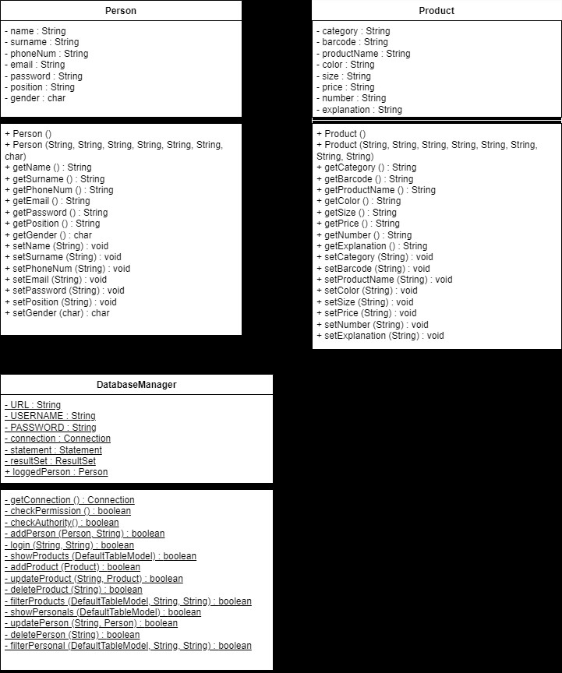
- DatabaseManager.java:
DatabaseManager.java class’ında MySQL ile Netbeans arasında bağlantı kuruyorum. SQL üzerinden yapılacak kontrol (check), ekleme (add), güncelleme (update), filtreleme (filter), silme (delete), gösterme (show), giriş (login) gibi işlemlerini metot şeklinde burada yazıyorum. Bu metotlar SQL ile iletişim kurup istenilen data’yı database’den çekip uygulamaya aktarıyor. Kullanıcıya dinamik bir uygulama kullanımı sağlıyor.


- Person.java:
Person.java class’ında sisteme kayıt olan kişileri bilgileriyle beraber bir obje oluşturup database’e aktarmak için kullanıyoruz.
Person.java class yandaki UML diyagramda da görüldüğü gibi 7 adet değişken (variable) sahip. Person class’ından obje oluşturduğumuzda bu 7 değişkeni kullanarak kişi bilgilerini Person class altında depoluyoruz. Database’e aktarmak için gerekli olan bu class ekleme (add), güncelleme (update), silme (delete) işlemlerinde de kolaylık sağlıyor.


- Product.java:
Product.java class’ında sisteme eklenen ürünleri bilgileri ve özellikleriyle beraber bir obje oluşturup database’e aktarmak için kullanıyoruz.
Product.java class yandaki UML diyagramda da görüldüğü gibi 8 tane değişkene (variable) sahip. Product class’ından obje oluşturup bu 8 değişkene “set*(String)” metotlarıyla veya direkt constructor yoluyla değişken atayıp ürünü bir bütün olarak database’e aktarabiliriz. Bu class da ekleme (add), güncelleme (update), silme (delete) işlemlerinde de kolaylık sağlıyor.

JFRAME’LER
- Login.java:
Sisteme kayıtlı olan üyenin girişini yapabileceği ekran. Eğer kişi sisteme kayıtlı değilse JButton’lardan “Register” ekranına geçip sisteme kaydolabilir ve ardından yine “Login” sayfasına gelip girişini gerçekleştirebilir.
- Register.java:
Sisteme kayıtlı olmayan kişiler için sisteme kayıt ekranıdır. Person class’tan bir person objesi oluşturulur. Oluşturulan person için 7 tane variable buradaki JTextField’a girilen, ve JComboBox’tan, JRadioButton’dan seçilen verilerle obje üzerine “set” edilir ve person’da toplanır. Database’e kaydedilir.
- Product_add.java:
Sisteme ürün ekleme (add), güncelleme (update), silme (delete) işlemlerinin yapıldığı yerdir. JTable’dan stoktaki ürünler görülür. Ürün ekleme güncelleme için yine JTextField’dan alınan veriler Product class’ından oluşturulan objeye atanır ve database’e eklenir.
- Product_update.java:
JTable’da görüntülenen sistemdeki kayıtlı ürünlerden seçim yapıp JPopupMenu < JMenu üzerinden veya JMenuBar < JMenu < JMenuItem üzerinden veya JButton üzerinden bu ekrana geçiş yapılır. Seçim yapılan ürün bilgileri JFrame’deki JTextField’lara otomatik olarak yazılmış şekilde frame açılır. Değiştirilmek istenen bilgi değiştirilip güncelleme yapılır.
- Product_report.java:
Bu frame’de stoktaki (database’deki) ürünler JTable’da görüntülenir. Spesifik aranan bir ürün varsa JComboBox’tan kategori seçimi yapılıp JTextField yoluyla filtreleme yapılıp görüntülenebilir. “Visitor” olarak kaydolan kişinin girebileceği tek frame’dir.
- Person_personalList.java:
Sisteme kayıtlı olan personeller (kişiler yani person class’tan oluşturduğumuz objeler) bilgileriyle beraber gözükür. Kişisel veriler gözüktüğünden ötürü bu frame’e sadece “Boss, Secretary ve Authorized” giriş yapabilir. Diğer kişiler yeterince yetkili değillerdir. Bu frame’de de filtreleme işlemi JComboBox ve JTextField ile yapılır. Sistemden çıkan/işten ayrılan biri olma ihtimaline karşın kişi silme (delete) işlemi yapılabilir. Ve yine kişinin numarasının değişmesi, soy isminin değişmesi, terfi alması gibi durumlar için bu frame’den kişi güncellemesi (update) yapılabilir.
- Person_update.java:
Person_personalList frame’indeki JTable’dan seçilen kişinin bilgileri update ekranına aktarılır. Aktarılan bilgilerden değiştirilmek istenen ve değiştirilebilen ürünlerin bilgileri değiştirilip güncelleme yapılır ve sisteme (database’e) aktarılır. (Email “unique” olduğu için değiştirilemez çünkü register ekranında kişi kaydedilirken sistemde aynı maile sahip bir kişi var mı diye kontrol edilir bu durumda email “unique”tir. Eğer email’le alakalı bir değişiklik veya problem olursa kişi silinip yeniden kaydedilmelidir. Cinsiyet de değiştirelemez.)

- Export.java:
Bu frame’de JTabbedPane ile hem product hem de person datalarını görebiliyoruz. Fakat aynı Person_personalList frame’indeki gibi giriş yapan kişi “Boss, Secretary, Authorized” değilse person datalarını kişisel verilerin gizliliği sebebiyle göremiyor. JTabbedPane’lerdeki JTable’lardan tek tek seçim yapabiliyoruz. Aynı anda 2 tablodan ürün seçilip dosyaya kaydedilemiyor. Product’tan ayrı person’dan ayrı objeler seçilip JTextField’a dosya ismi girilip o isimli dosya oluşması ve verilerin o dosya içine yazdırılması sağlanıyor. Eğer JTextField’a yazılan isme sahip bir dosya varsa kullanıcıya bilgi verilir ve “overwrite” yapmak isteyip istemediği sorulur. Alınan cevaba göre ya işlem reddedilir, yapılmaz ya da “overwrite” edilir.

